广工商大教〔2019〕4号

广东工商职业技术大学关于开展2018-2019
学年优秀学生信息员评选工作的通知

全校各部门：
学生信息员作为我校三级督导体系中的重要组成部分，在促进我校教学信息交流、维护教学秩序稳定、提高教学质量等方面发挥着重要作用。为表彰先进，激励他人，进一步做好学生信息员工作，经研究决定，在全校范围内评选2018-2019学年度优秀学生信息员。现将有关事项通知如下：
一、参评对象
2018-2019学年度担任学生信息员工作的17、18级学生。
二、评选名额
原则上按每5个班评选出1名优秀学生信息员，班级人数较多的系则进行适当调整。具体评选名额如下：

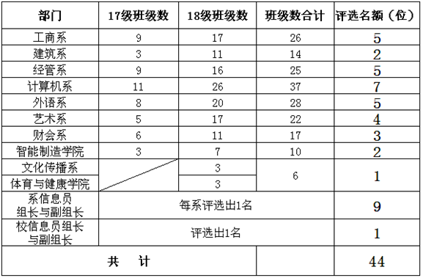
三、评选条件
（一）至少承担学生信息员工作满一学期。
（二）能深入同学中，广泛收集意见，及时准确地反馈学校管理、教师教学和学生学习等信息。工作认真踏实，任劳任怨，较好地完成学生信息员的工作任务。
（三）按时、保证质量地完成校督导办交办的各项工作，且取得较好的效果。积极参加校督导办或校学生会学宣部组织的学生信息员活动和会议，无缺席、迟到及早退记录。
（四）学期末学生网上教学评价过程中，积极配合校督导办引导并督促本班学生上网进行教学评价的学生参与率达93%及以上。
（五）有下列情况之一，所在班级的学生信息员不得参加此次评选：
1.本学年所在班级学生信息员从未或很少向校督导办反馈教学质量监督信息。
2.本学年所在班级学生信息员在教学质量监督工作中没有认真履行工作职责，对交付的工作应付了事，提供不实的信息或数据。
3.担任本学年学生信息员期间受过学校处分。
四、评选程序
（一）坚持公开、公平、公正原则，按评选条件和分配的名额由院级信息员组长及各系信息员组长（副组长）组织并安排2018-2019学年度担任学生信息员职务的17、18级学生，以系为单位采用无记名投票方式推荐出评优人选，填写《优秀学生信息员推荐表》后报送所在系督导组负责人。
（二）经所在系督导组成员审核通过后，将推荐人名单统一报送到校督导办复核。
（三）校督导办将复核通过的名单报学校主管领导批准。
五、评选推荐时间
（一）系级学生信息员组长汇总好评优被推荐人名单并附上相关推荐表交由校级学生信息员组长初步审核后，于7月5日前报送到所在的教学单位督导组审核。
（二）各教学单位督导组审核后于7月8日前报送校督导办。
（三） 校督导办于7月9日前复核并报送学校主管领导批准。
（四）7月14日前公布优秀学生信息员名单，并择机召开表彰大会予以表彰。
六、工作要求
（一）各教学单位督导组要加强领导，严格把关，坚持民主、公开、公平、公正原则，认真做好评优工作。
（二）校级和系级学生信息员组长要广泛听取学生的意见，坚持评优条件，严格审核相关原始资料，不得弄虚作假。
（三）把评优工作作为鼓励学生在搞好自身学习的同时，积极投入到我校教学质量监控工作中锻炼自己的有力杠杆，号召全体学生信息员向优秀学生信息员学习，努力把学生信息员的工作做得更好。

附件：广东工商职业技术大学2018-2019学年度优秀学生信息员推荐表

广东工商职业技术大学
2019年7月2日

广东工商职业技术大学办公室 2019年7月2日印发

附件

姓 名 |  | 性 别 |  | 民 族 |  | 出 生 年 月 |  | 政 治 面 貌
所在 院（系） |  |  | 所 在 班 级 （全称）
曾 受 过 何 种 表 彰
主 要 工 作 成 绩
所 在 院（系）意 见 | 盖 章  年 月 日 |  |  |  | 校 督 导 办 意 见 | 盖 章  年 月 日
广东工商职业技术大学
2018-2019学年度优秀学生信息员推荐表

